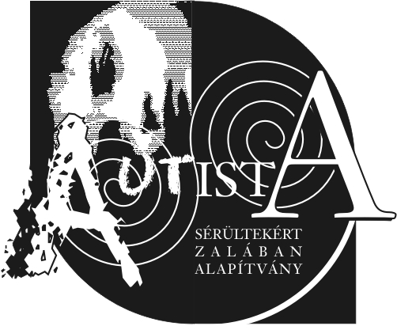
AUTISTA SÉRÜLTEKÉRT ZALÁBAN
ALAPÍTVÁNY

Zalaegerszeg, Apáczai tér 5/a
Tel.: 06-30-768-32-30
Lev. cím: 8900 Zalaegerszeg, Pf.: 361
E-mail: info@autistaserultekert.hu

Képzési Felhívás

Tisztelt Igazgatónő!
Az Autista Sérültekért Zalában Alapítvány „Különös léttel a világban” címmel fogyatékos személyeket gondozó szociális intézmények szakdolgozói részére autizmussal kapcsolatos ingyenes képzést szervez. A program a Fogyatékos Személyek Esélyegyenlőségéért Közhasznú Nonprofit Kft. és az Emberi Erőforrások Minisztériuma támogatásával valósul meg. (A program száma: 11222/52)
Az autizmus nem látható állapot, és mivel nagyon sok formában nyilvánul meg, nehéz hozzá alkalmazkodni. Magyarországon a gyakorisági adatok szerint 60 ezer embert érint. Évente több gyereket diagnosztizálnak autizmussal, mint cukorbetegséggel, rákkal vagy AIDS-szel együttvéve.
Mivel Magyarországon kevés speciálisan kialakított autista védőotthon található, ezért elkerülhetetlen, hogy a fogyatékos személyeket gondozó szociális intézményekben történjék elhelyezésük.
A program keretében négy alkalommal, autizmussal kapcsolatos ingyenes képzést szervezünk a következő témakörökben:
- Az autizmus - mint veleszületett kóros állapot - ismérvei, tünettana, etiológiája, orvosi teendők.
- Autista emberek érzékelési problémái, sztereotip viselkedés, rögeszmék, sajátos érdeklődés, segítő beavatkozások.
- A szociális viselkedés furcsaságai. A kommunikáció és a beszélt nyelv használatának nehézségei, megoldási stratégiák.
- Az önellátás segítése, vizuális támogatás. Mozgásos ügyetlenség, bizarrériák az autizmusban. A mozgásfejlesztés fontossága, teendők.
Előadók: dr. Szalay Tamásné, Barabás Rita, Sulyok Eleonóra gyógypedagógiai tanárok, a Nyitott ház Egységes Gyógypedagógiai Módszertani Intézmény pedagógusai.
A képzés időpontjai:
2013. január | 28. (hétfő) | 13:30 – 16:30
2013. február | 4. (hétfő) | 13:30 – 16:30
 | 25. (hétfő) | 13:30 – 16:30
2013. március | 25. (hétfő) | 13:30 – 16:30
A képzés helyszíne: Nyitott ház EGYMI, Zalaegerszeg, Apáczai tér 5/a., tornaterem
A terem berendezése miatt, tájékoztató jellegű létszám visszajelzést kérünk az alábbi e-mail címre:

info@autistaserultekert.hu

Minden érdeklődőt nagy szeretettel várunk!

Zalaegerszeg, 2013. január 17.
Tisztelettel:

Jakab Károlyné
Kuratórium elnöke, projektvezető



